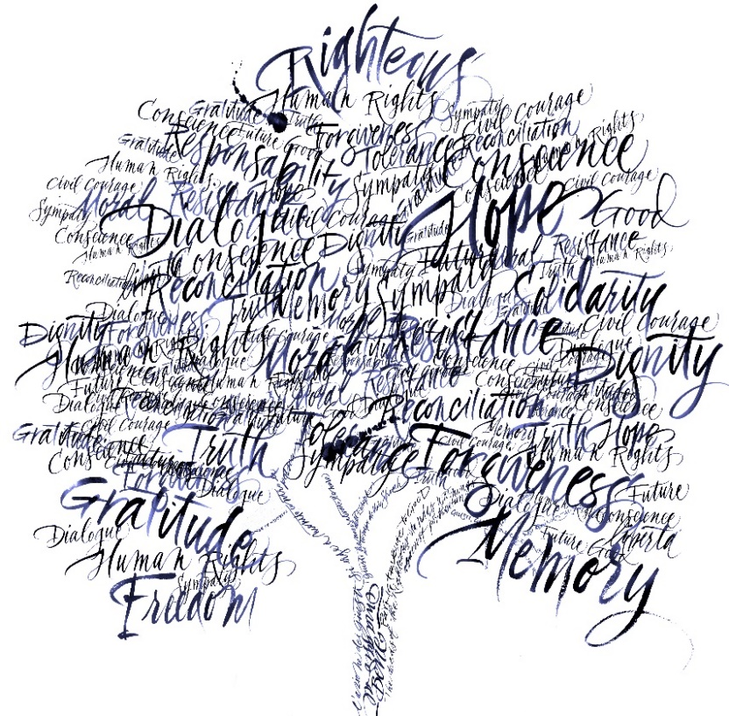 **UNA PROPOSTA**

**DELLE ALUNNE**

**E DEGLI ALUNNI DELLE**

**SCUOLE DELL’INFANZIA,**

**PRIMARIA E SECONDARIA**

**DELL’IC DI VILLANTERIO**

# “UNITI DALLE STESSE

# RADICI”



**Il 10 maggio 2012 i deputati di Strasburgo**

**hanno istituito la Giornata europea**

**dei Giusti il 6 marzo.**

**Dal 7 dicembre 2017 la Giornata dei Giusti**

**è solennità civile in Italia: ogni anno il 6 marzo**

**celebriamo l’esempio dei Giusti del passato**

**e del presente per diffondere i**

**valori della responsabilità, della tolleranza,**

**della solidarietà.**

**Un invito a riflettere per tutti e a creare un**

**piccolo Giardino dei Giusti con la**

**piantumazione di un albero!**

**“Chi salva una vita salva il mondo intero”**

**(*Talmud*)**



**IL 5 MARZO 2021 ALLE ORE 10,00 PRESSO**

**IL PARCO COMUNALE**

**SI SVOLGERA’ LA CERIMONIA IN RICORDO**

**DEI GIUSTI DEL PASSATO E DEL PRESENTE.**

**UNA RAPPRESENTANZA DI ALUNNI E DI**

**INSEGNANTI, ALLA PRESENZA DI ALCUNE**

**AUTORITA’, PIANTUMERA’ UN ALBERO**

**A CUI VERRA’ AFFISSA UNA TARGA**

**IN RICORDO DEI “GIUSTI”.**

**L’EVENTO SARA’ IN DIRETTA SU PIATTAFORMA GOOGLE MEET**